Photo filtre je program s katerim lahko ustvarjamo slike, jih popravljamo in svetlobno obdelujemo na različne načine.Photo Filtre je primeren za začetnike, za uporabnike, ki se s fotografijo ukvarjajo ljubiteljsko in bi želeli kakšen svoj izdelek računalniško polepšati brez posebnih znanj.
Naprednejši program za obdelavo slik in fotografij z možnostjo dodajanja posebnih učinkov

Razpoložljivost filtrov in menijev
Filtri in določeni meniji so dosegljivi le pri obdelavi slik, ki so shranjene v šestnajst milijonskem
barvnem načinu brez prosojnih možnosti (npr., niso na voljo za obdelavo GIF-slik in pa slik v
indeksirani barvni razporeditvi). Večina uporabnikov slike ponovno računalniško obdela in prilagodi
barve. Če nimamo dostopa do filtrov oz. menijev, naredimo naslednje:
• Izberemo meni "Slika / Prosojna barva" (v primeru slike s prosojno barvo).
• Izberemo meni "Slika / Način/RGB-barve".
Prilagoditev slike
Gumbi na orodni vrstici nam omogočajo natančno prilagoditev svetlobe, kontrasta in zasičenosti
barv. Če je slika ali pretemna ali presvetla, moramo najprej izvesti odgovarjajočo gama korekcijo
tako, da uporabimo meni ali pa gumb na orodni vrstici.
Izbirna orodja
PhotoFiltre nudi dve vrsti izbire. Prva vsebuje avtomatske oblike (pravokotnik, elipsa, trikotnik,
romb), druga pa zanko in poligonsko metodo (prostoročno označevanje oz. s pomočjo ravnih linij).
Vsak izbor je možno shraniti v datoteko in znova uporabiti kasneje preko menija Izbor.
Meni "Uredi / Zariši in zapolni" nam omogoča, da zarišemo in zapolnimo oblike v sliki. Prav tako
nam program omogoča zrcaljenje oz. vrtenje izbora, preden to uporabimo na sliki. To možnost
najdemo v meniju "Izbor / Pretvori".
Orodna paleta
Ta sestoji iz risarskega orodja, kot so na primer kapalka (omogoča odčitavanje barvnih in
tonskih vrednosti s slike, kar lahko uporabimo za obarvanje ospredja ali ozadja, črtno orodje,
orodje za kloniranje, orodje za mehčanje, spray, čopič, napredni čopič...) PhotoFiltre uporablja
standardne oblike (elipse, pravokotnike, trikotnike ... različnih velikosti), pa tudi bolj raznolike
oblike (zvezde, balone, silhuete ...) za označevanje delov slik.
Večina teh funkcij je na razpolago le v primeru slik, ki so v 16 milijonskem načinu barv.
Vnos besedila
Besedilo dodamo na sliko z ukazom "Slika / Vnos besedila".
Tekstovni modul uporablja več parametrov, ki prilagajajo rezultat. Za vrtenje besedila za 90 stopinj
v smeri oz. v nasprotni smeri urinega kazalca je bolje uporabiti meni "Uredi / Pretvori", če vaš
sistem ne podpira glajenja (Windows 95 in 98).
V istem meniju so na voljo tudi možnosti vodoravnega in navpičnega zrcaljenja. Določene opcije,
kot sta na primer zunanji okvir in mehčanje, pokažejo boljše rezultate, kadar uporabljamo večjo
velikost besedila.
Dokler je besedilo označeno, ga je možno premikati, urejati in oblikovati (dvoklik v besedilo
prikliče način urejanja in oblikovanja).

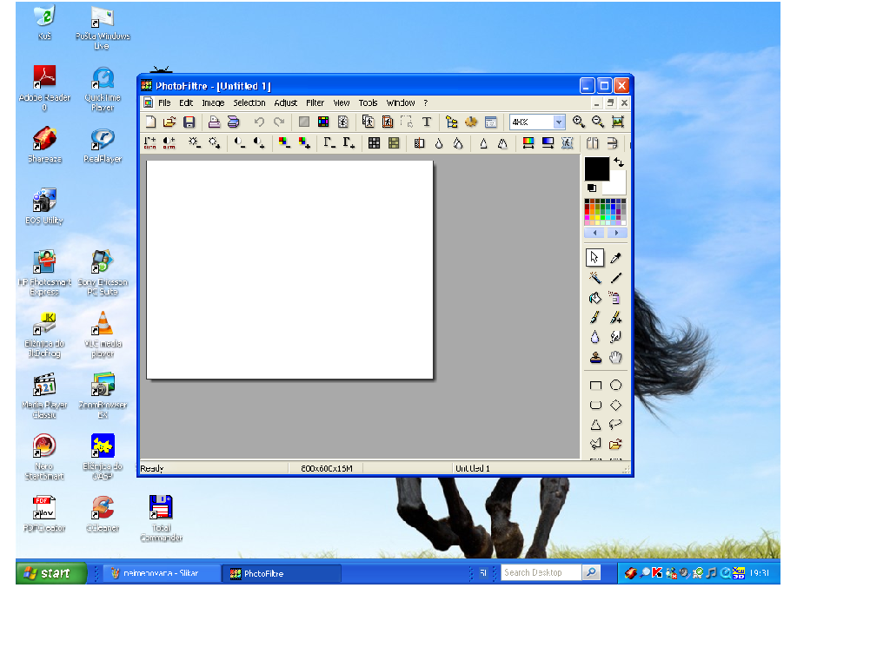
Spajanje slik
Opisan je postopek za hitro spajanje slik:
• Odpremo dve sliki.
• Kopiramo eno izmed slik (CTRL+C).
• Preklopimo na drugo sliko.
• Izberemo ukaz "Uredi / Posebno lepljenje / Združi" ter pozicijo za prilepljeno sliko.
Ta metoda se lahko uporabi za postavljanje slik eno ob drugo tako, da ustvarimo
panoramsko sliko.
Prekrivanje slik
To izvedemo preprosto tako, da:
• Odpremo dve sliki.
• Skopiramo manjšo sliko v večjo.
• Izberemo ukaz "Uredi / Možnosti lepljenja" ter prilagodimo prosojnost.
• Nastavimo poljubno pozicijo za prilepljeno sliko.
• Izberemo ukaz "Uredi / Potrdi lepljenje".
• Označimo tisti del slike, ki ga želimo shraniti, in izberemo "Slika / Obreži".
Zmanjševanje efekta rdečih oči
• Najprej povečamo sliko tako, da lahko zlahka izberemo oko osebe
(vrednosti 400 % ali 800 % bi morali zadostovati).
• Označimo rdeči del očesa (za označevanje je priporočljivo uporabiti elipso ali zanko) in
uporabimo filter "Sivina" (Grayscale) ali pa v meniju "Prilagodi / Barvno uravnavanje"
zmanjšamo rdečo komponento. Prav tako lahko dosežemo dober rezultat, če uporabimo
ukaz "Prilagodi / Gama korekcija".
• Postopek ponovimo še na drugem očesu.
Izbor prosojne barve
Transparentnost je edino možna v načinu indeksiranih barv. Če želimo nastaviti prosojno barvo,
moramo upoštevati zaporedje naslednjih korakov:
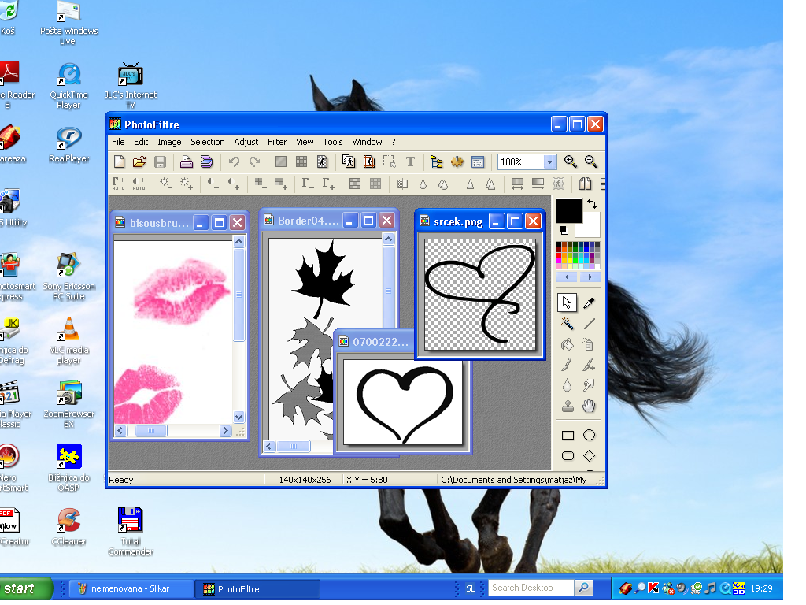• Izberemo ukaz "Slika / Način / Indeksirane barve"
• Pretvorimo sliko v indeksirani barvni način tako, da izberemo možno število barv iz seznama.
• Uporabimo meni "Slika / Prosojna barva".
• Prosojno barvo izberemo tako, da s kapalko izberemo želeno barvo na sliki ali pa v oknu
nastavimo poljubno barvo.
VIRI:
http://photofiltre.free.fr/utilitaires/photofiltre_en.htm
http://www2.arnes.si/~acimpr/MME/photofilter/uvod.htm

